|  |  |  |  |  |  |
| --- | --- | --- | --- | --- | --- |
| FACULTAD: | **TECNOLOGIA INFORMATICA** | | | | |
| CARRERA: | **INGENIERIA EN SISTEMAS INFORMATICOS** | | | | |
| ALUMNO/A: | **BAUTISTA MARINELLI SCAGLIA** | | | | |
| SEDE: | **ROSARIO** | | LOCALIZACIÓN: | **LAGOS** | |
| ASIGNATURA: | **INGENIERÍA DE SOFTWARE** | | | | |
| CURSO: | **3** | | TURNO: | **TM** | |
| PROFESOR: | **ING. PABLO AUDOGLIO** | | FECHA: | **9/7/2024** | |
| TIEMPO DE RESOLUCIÓN: | |  | EXAMEN PARCIAL NRO: | | 2 |
| CALIFICACIÓN: | |  | | | |
| MODALIDAD DE RESOLUCIÓN: | | | Presencial / Virtual / Escrito / Oral / Individual / Grupal | | |
| RESULTADOS DE APRENDIZAJE:  RA1: [Diseña] + [un módulo de seguridad y servicios] + [para utilizar en sistemas informáticos] + [aplicando criterios de seguridad] / [priorizando la performance y robustez] RA2: [Aplica] + [patrones de diseño] + [para construir sistemas reutilizables] + [considerando principios básicos del diseño orientado a objetos] / [utilizando un lenguaje de programación orientado a objetos]  RA3: [Proyecta] + [el desarrollo de software] + [para generar ventajas competitivas] /[para optimizar el uso de recursos organizacionales]+ [aplicando métricas] / [gestionando el riesgo] /[garantizando la calidad]  RA4: [Diseña] + [sistemas de información] + [para resolver necesidades insatisfechas] +  [aplicando ingeniería de software] / [considerando criterios de calidad de software] RA 5: [Elabora] + [Informes técnicos] + [para comunicar el diseño y desarrollo de un sistema]+ [considerando la legibilidad y organización de la información] | | | | | |
| CRITERIOS DE CALIFICACIÓN:  El peso de los puntos del 1 al 11 es del 50%.  El peso del punto 12 y 13 es del 50%.  El examen se considerará aprobado con una nota de 4 (cuatro) que se obtendrá con el 60% de los ítems referidos en la consigna correctamente desarrollados de acuerdo a los criterios de resolución. | | | | | |
| CRITERIOS DE RESOLUCIÓN:  Claridad en el planteamiento de los objetivos del proyecto.  Cohesión y precisión en la especificación de requerimientos de software.  Solidez en el análisis del problema de acuerdo a los objetivos del proyecto.  Realización de estimaciones de tiempos y costos del proyecto.  Utilización de técnicas avanzadas para gestión de proyectos.  Coherencia en la definición de las iteraciones del proyecto.  Corrección en el desarrollo de los artefactos técnicos requeridos.  Valoración del diseño arquitectónico utilizado.  Funcionalidad y robustez del producto de software fabricado.  Cumplimiento de los requerimientos mínimos solicitados para el proyecto final.  Desempeño en el desarrollo del sistema de información pasando por todas las etapas y roles del proceso de desarrollo, articulando e integrando los conocimientos desde un proyecto práctico.  Performance en la presentación del proyecto. | | | | | |

Índice

1- Nombre del proyecto: 3

2- Siglas del proyecto: 3

3- Descripción del proyecto: 3

4- Objetivos del proyecto: 4

5- Alcance: 5

6- Registro de interesados: 6

7- Cronograma de hitos del proyecto: 8

8- Criterios de aceptación del producto: 9

9- Supuestos del proyecto: 11

10- Restricciones del proyecto: 12

11- Definición de Requerimientos: 12

12- Iteraciones del proyecto 13

13 -Hoja de seguimiento 33

1. Nombre del proyecto: “CineManager”
2. Siglas del proyecto: “CM”
3. Descripción del proyecto:  
     
   **Qué**: CineManager es una aplicación diseñada para simplificar la administración de inventario y mejorar la experiencia de los empleados al realizar ventas y/o alquileres de películas en un negocio tipo videoclub.  
     
     
   **Quién**: Dirigida a los empleados del videoclub, permite gestionar el inventario de películas, registrar ventas y/o alquileres, y administrar los pagos correspondientes.  
     
     
   **Cómo**: La aplicación consta de dos módulos principales:  
     
   Módulo de Administración: Permite gestionar el inventario de películas, proveedores, y la información de los pedidos realizados.  
     
   Módulo de Transacciones: Permite realizar ventas y alquileres de películas disponibles, con funcionalidades para agregar al carrito y confirmar el pedido.  
     
     
   **Dónde**: La aplicación estará disponible en un entorno de escritorio para ser utilizada por los empleados del videoclub.
4. Objetivos del proyecto:   
     
   **Objetivo General:** Desarrollar e implementar una aplicación denominada CineManager que permita simplificar la administración de inventario y mejorar la experiencia de los empleados al realizar ventas y/o alquileres de películas en un negocio tipo videoclub.La principal motivación para desarrollar el sistema CineManager radica en la necesidad de modernizar y optimizar la gestión de un videoclub.  
     
   El sistema proporcionará una solución integral que permita gestionar el inventario de películas, registrar y controlar los pedidos y manejar los pagos de manera eficiente.  
     
   Para atender las necesidades identificadas, CineManager constará de dos módulos principales:   
     
   Módulo de Administración: Este módulo permitirá gestionar el inventario de películas, clientes, proveedores y la información de pedidos. Los empleados podrán registrar nuevas películas, actualizar detalles, y consultar el estado del inventario en tiempo real.   
     
   Módulo de Transacciones: Este módulo facilitará la realización de pedidos de las películas disponibles. Los empleados podrán agregar películas al carrito y confirmar el pedido  
     
   **Objetivos Específicos:**  
     
   1. Diseñar e implementar un módulo de administración:   
     
   Descripción: Busca gestionar el inventario de películas, proveedores, clientes y la información de pedidos. Además, en este módulo se podran realizar los pagos de los pedidos.  
     
   2. Desarrollar el módulo de transacciones:   
     
   Descripción: Facilitar la realización de pedidos de películas disponibles, con funcionalidades para agregar al carrito, quitar del carito y confirmar el pedido.  
     
     
   3. Mejorar la experiencia del usuario mediante una interfaz intuitiva:   
     
   Descripción: Diseñar una interfaz fácil de usar que agilice el proceso de ventas y alquileres
5. Alcance:   
     
   Descripción Funcional del Sistema: CineManager es una aplicación diseñada para facilitar la gestión de un videoclub, mejorando la administración del inventario de películas y optimizando el proceso de ventas y alquileres. La aplicación se enfoca en simplificar las tareas de los empleados y mejorar la eficiencia en el manejo de películas y transacciones.  
     
   **Inclusiones:**  
     
   Módulo de Administración:   
     
   Gestión de inventario de películas: Permite registrar, actualizar y eliminar películas  
     
   Gestión de clientes: Permite registrar y actualizar la información de los clientes del videoclub   
     
   Gestión de proveedores: Permite registrar, actualizar y eliminar proveedores de películas  
     
   Gestión de pedidos: Permite controlar todos los pedidos realizados y pagar aquellos pedidos que no se encuentren pagos  
     
   Generación de reportes: Permite generar análisis sobre las películas más vendidas, los precios más altos y bajos, y otros indicadores clave.  
     
     
     
   Módulo de Transacciones:   
     
   Realización de pedidos: Los empleados pueden agregar películas al carrito, especificando previamente si son para alquilar o vender, quitar películas del carrito, confirmar el pedido y registrar el pago.   
     
   Aplicación de recargos: Se aplicará un recargo a aquellas pedidos que contengan alquileres y no sean devueltos a horario.  
     
     
     
   **Exclusiones:**  
   Integración con sistemas externos: La versión actual de CineManager no incluirá integración con sistemas de pago externos o bases de datos de proveedores externos.  
     
   Soporte multilingüe: La aplicación estará disponible únicamente en español en su versión inicial, sin soporte para otros idiomas.  
     
   Interfaz móvil: La versión inicial de CineManager estará disponible únicamente en un entorno de escritorio, sin soporte para dispositivos móviles o tabletas.
6. Registro de interesados:  
     
   Nombre: Audoglio Pablo Andres  
     
   Organización: Universidad UAI  
     
   Localización: Rosario  
     
   Rol en el proyecto: Profesor y Asesor del Proyecto  
     
   Expectativas Principales: Asegurar que el proyecto cumpla con los objetivos del curso  
     
   Influencia: Alta  
     
   Fase de mayor interés: Todo el proyecto  
     
     
   --  
     
   Nombre: Pedro López  
     
   Organización: Cine Manager  
     
   Localización: Rosario  
     
   Rol en el proyecto: Empleado de Ventas  
     
   Expectativas Principales: Herramienta eficiente para realizar ventas y alquileres  
     
   Influencia: Media  
     
   Fase de mayor interés: Desarrollo y Pruebas  
     
     
   --  
     
   Nombre: Ana Coronel   
     
   Organización: Cliente  
     
   Localización: Rosario  
     
   Rol en el proyecto: Usuario final  
     
   Expectativas Principales: Sistema claro y fácil de usar para alquilar y vender películas, con un proceso de pago claro y sencillo  
     
   Influencia: Media  
     
   Fase de mayor interés: Implementación y pruebas
7. Cronograma de hitos del proyecto:**Entrega 4 de junio 2024**Fase de Inicio - Productos entregables:1. Nombre del Proyecto   
   2. Siglas del Proyecto   
   3. Descripción del Proyecto   
   4. Objetivos del ProyectoFase de Planificación - Productos entregables:  
     
   5. Alcance  
   6. Registro de Interesados  
     
     
   Fase de Diseño - Productos entregables:  
     
   11. Definición de Requerimientos  
   Diagrama de Dominio Conceptual del Sistema  
     
   Fase de Desarrollo – Productos entregables  
     
   8. Criterios de aceptación del producto  
   9. Supuestos del proyecto  
   10. Restricciones del proyecto  
     
     
   Fase de Pruebas – Productos entregables  
     
   12. Iteraciones del proyecto  
     
     
   Fase de Entrega Final – Productos entregables  
     
   13. Hoja de seguimiento
8. Criterios de aceptación del producto:  
   1. Criterios de aceptación del producto:  
        
      **Rendimiento:**   
        
      Se espera que el sistema pueda manejar grandes volúmenes de información sobre películas, clientes, proveedores, ventas, alquileres, etc. sin presentar degradaciones significativas en el rendimiento.  
        
        
        
      **Tecnología**:  
        
      Lenguaje de programación: El código de la aplicación estará desarrollado en el lenguaje de programación C#. Se espera que el código sea legible, mantenible y escalable.  
        
      **Base de datos:** La aplicación utilizará una base de datos SQL Server para almacenar y gestionar la información del sistema. La base de datos debe estar configurada de manera eficiente para garantizar un rendimiento óptimo y una alta disponibilidad de los datos.  
        
      Framework de interacción con base de datos: Se utilizará el Framework “Entity Framework” para facilitar la interacción entre la aplicación y la base de datos. Se espera que el uso de este framework permita un desarrollo más rápido y eficiente.  
        
      Entorno de desarrollo integrado (IDE): Se usará Visual Studio como el IDE principal para el desarrollo de la aplicación.   
        
        
      **Funcionalidad:  
        
      Módulo de Administración:** El sistema contará con un módulo de administración que debe cumplir las siguientes tareas:  
        
      Gestión de inventario de películas: Permitir a los empleados del videoclub realizar las siguientes acciones relacionadas con el inventario de películas:  
        
      Agregar nuevas películas: El sistema debe permitir registrar nuevas películas con información detallada como código, nombre, precio, cantidad disponible, proveedores, director, género cinematográfico y reparto.   
        
      Modificar películas existentes: El sistema debe permitir actualizar la información de las películas existentes.  
        
      Eliminar películas: El sistema debe permitir eliminar películas del inventario.  
        
        
        
      Gestión de proveedores: El sistema debe permitir registrar, actualizar y eliminar información sobre los proveedores de las películas.   
        
      Gestión de clientes: La aplicación debe permitir registrar, actualizar y eliminar información sobre los clientes del videoclub.  
        
      Gestión de pedidos: El sistema debe permitir llevar un registro de los pedidos realizados, y permitir pagar aquellos pedidos que no se encuentren pagos.  
        
      Gestión de pagos: La aplicación debe permitir registrar los pagos de los pedidos realizados.  
        
      Cada pedido tendrá un único pago.

**Módulo de Transacciones:** El sistema, además de contar con un módulo de administración, también contará con un módulo de Transacciones, el cual se encargará de realizar las siguientes tareas:  
  
Registro de pedidos: La aplicación debe permitir a los empleados del videoclub registrar pedidos de películas de manera eficiente. Las funcionalidades para realizar estas operaciones deben incluir:  
  
Selección de películas: Los empleados deben poder seleccionar las películas que se desean vender o alquilar (especificando cual será para vender y cual para alquilar).  
  
Carrito de compras: La aplicación debe contar con un carrito de compras virtual donde se almacenen las películas seleccionadas antes de finalizar el pedido.   
  
Confirmación de pedidos: El sistema debe permitir confirmar los pedidos realizados, generando los registros correspondientes y actualizando el inventario de películas.   
  
  
Análisis de datos: La aplicación debe permitir generar reportes y análisis sobre las películas más vendidas, los precios más altos y bajos, y otros indicadores clave que ayuden a mejorar la gestión del negocio.

1. Supuestos del proyecto:  
     
   a) Se asume que todos los empleados tienen acceso al sistema y las credenciales necesarias para realizar gestiones de stock y pedidos.  
     
   b) Se asume que todas las películas registradas en el sistema están disponibles para alquiler o venta, a menos que se indique lo contrario (por ejemplo, retiradas).  
     
   c) Buenas prácticas y Patrones de Diseño: Se asume que el proyecto será desarrollado utilizando las buenas prácticas de programación y los patrones de diseño aprendidos en clase.
2. Restricciones del proyecto:  
     
   a) Tiempo: El tiempo dedicado al proyecto puede llegar a limitar el proceso del proyecto. Puede llegar a ser limitado debido a otras responsabilidades académicas y personales.

# 11- Definición de Requerimientos:

**Minutas de Reunión:**  
  
28/05/2024 – Consulta a profesor  
  
**Prototipos de Interfaz Gráfica:** RF 12) Punto 2   
 **Especificación de requerimientos:**- El sistema debe permitir registrar a un nuevo empleado.  
- El sistema debe permitir Iniciar Sesión a un empleado.  
- El sistema debe permitir cambiar de contraseña a un empleado.  
  
  
Gestión de Inventario:  
  
- El sistema debe permitir gestionar las películas   
- El sistema debe permitir registrar nuevas películas   
- El sistema debe permitir eliminar películas existentes  
- El sistema debe permitir actualizar la información de las películas existentes  
- El sistema debe permitir listar las películas existentes  
  
Gestión de Clientes:  
  
- El sistema debe permitir gestionar los clientes   
- El sistema debe permitir registrar nuevos clientes   
- El sistema debe permitir eliminar clientes existentes  
- El sistema debe permitir actualizar la información de clientes existentes  
- El sistema debe permitir listar los clientes existentes  
  
Gestión de Proveedores:  
  
- El sistema debe permitir gestionar los proveedores   
- El sistema debe permitir registrar nuevos proveedores  
- El sistema debe permitir eliminar proveedores existentes  
- El sistema debe permitir actualizar la información de proveedores existentes  
- El sistema debe permitir listar los proveedores existentes  
  
Gestión de Transacciones:  
  
- El sistema debe permitir agregar películas (ya sea para vender o alquilar o ambas) al carrito  
- El sistema debe permitir quitar películas del carrito  
-El sistema debe permitir seleccionar el cliente al que se le realizará el pedido  
-El sistema debe permitir escribir la cantidad de la película seleccionada que venderá o alquilará  
- El sistema debe permitir confirmar un pedido realizado  
  
  
Gestión de Pedidos   
  
- El sistema debe permitir listar las ventas realizadas  
- El sistema debe permitir listar los alquileres realizados  
- El sistema debe permitir listar los pedidos realizados  
- El sistema debe permitir pagar un pedido realizado

12- Iteraciones del proyecto  
  
a- Diagrama de Actividad – Realizar Pedido  
  
  
  
  
  
b- Diagrama de Transición de Estados **– Transición de Estados del objeto: Pedido**  
  
  
  
1 - Especificación de requerimiento CORE  
  
  
Especificación del requerimiento CORE: **Realizar un Pedido**  
  
Nombre del requerimiento: Proceso de Realización de un Pedido  
  
Descripción: El proceso de realización de pedidos permite a los empleados del videoclub registrar y gestionar pedidos que pueden incluir tanto ventas como alquileres de películas.  
  
Precondiciones:   
  
1. El empleado debe haber iniciado sesión en el sistema.  
2. El empleado debe haber ingresado al módulo de transacciones.  
3. Las películas que se desean vender o alquilar deben estar registradas y disponibles en el inventario.  
  
Postcondiciones:  
  
1. El pedido se registra correctamente.  
2. Se vacía el carrito de las películas vendidas y/o alquiladas.  
3. El inventario de películas se actualiza reflejando las películas vendidas y/o alquiladas.  
   
Escenario Principal:  
  
  
1. Seleccionar Películas: El empleado selecciona las películas que va a vender y/o alquilar, especificando la cantidad y el cliente.  
  
2. Especificar Venta o Alquiler: Para cada película seleccionada, el empleado indica si es para venta o alquiler.  
  
3. Procesar Pedido: El sistema calcula el total del pedido, incluyendo ventas y alquileres, así como cualquier recargo o descuento. El empleado puede ajustar el pedido, agregando o quitando películas (En caso de quitar o agregar películas se actualizará el total del pedido).  
  
4. Confirmar Pedido: Una vez validado, el sistema registra el pedido, incluyendo las películas para venta y alquiler, la fecha, el cliente y el total.  
  
5.Validaciones: El sistema valida que el carrito tenga detalles de venta o alquiler y que el cliente no tenga un pedido pendiente de pago.  
  
6. Actualizar Inventario: Confirmado el pedido, el sistema actualiza automáticamente el stock de películas.  
  
7. Finalizar Pedido: El proceso del pedido se completa y el sistema regresa a la pantalla principal.  
  
  
Escenario alternativo:  
  
1. No existen detalles de venta o alquiler para confirmar el pedido.  
  
2. El cliente tiene un pedido sin pagar, por lo que no puede realizar un nuevo pedido hasta pagar el anterior.  
  
Requisitos Funcionales:  
  
- El sistema debe permitir la búsqueda y selección de películas  
  
- El sistema debe permitir diferenciar entre películas para venta y alquiler  
  
- El sistema debe calcular automáticamente el total del pedido, incluyendo descuentos  
  
- El sistema debe generar un recibo del pedido detallado.  
  
- El sistema debe actualizar el inventario en tiempo real.  
  
  
2- Prototipos de interfaz gráfica  
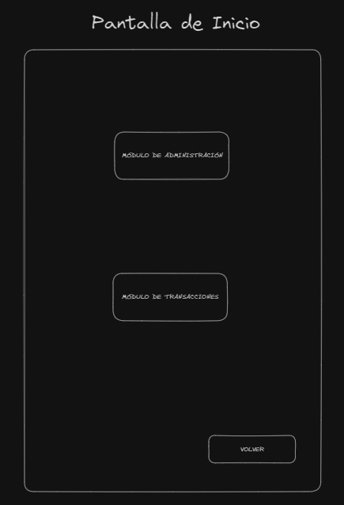  
  
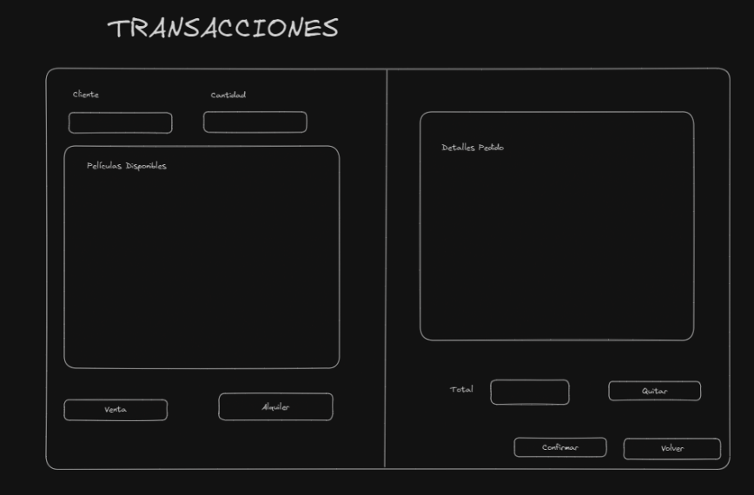  
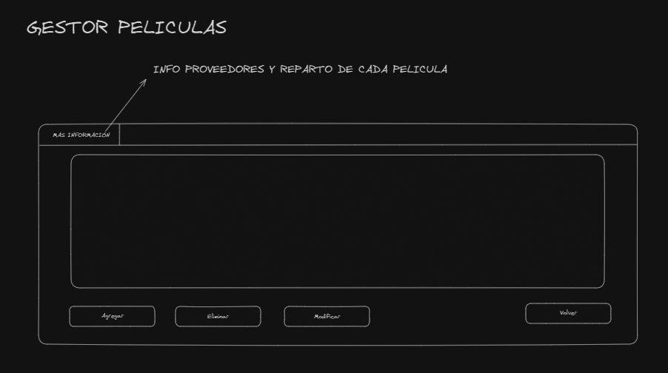  
  
  
  
3- Análisis de requisitos  
  
3.1.1 y 3.1.2 Modelos de Casos de Uso (Diagramas de caso de uso y Especificación)

|  |
| --- |
| ID y Nombre: CU 1 – Registrar usuario |
| Descripción: Se realiza el registro de los datos de un usuario en la aplicación. |
| Actor principal: Empleado |
| Actor secundario: - |
| Precondiciones:   1. El empleado abrió la aplicación. |
| Puntos de extensión: - |
| Escenario principal:   1. El sistema muestra campos para ingresar datos. 2. El empleado ingresa sus datos personales para crear un usuario en la página. 3. El sistema verifica si el nombre de usuario ya existe. 4. El sistema registra al empleado con su correspondiente usuario y contraseña. |
| Escenario alternativo:   1. Nombre de usuario repetido    1. El sistema muestra un mensaje de error indicando que el nombre de usuario ya existe. 2. El cliente sale de la aplicación:   2.1 El empleado decide no registrarse y cierra la aplicación. |
| Postcondiciones:   * 1. Se registró un usuario nuevo en el sistema.   2. El empleado puede iniciar sesión con las credenciales recién creadas. |

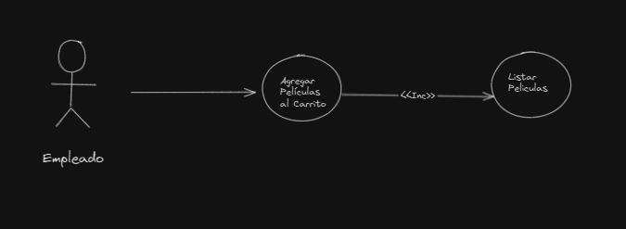

| ID y Nombre: CU 2– Agregar Películas al Carrito |
| --- |
| Descripción: El empleado del video club selecciona y agrega una película al carrito, especificando si es para venta o alquiler. |
| Actor principal: Empleado |
| Actor secundario: - |
| Precondiciones:   * 1. El empleado debe estar registrado en el sistema.   2. El empleado debe haber iniciado sesión en el sistema.   3. El empleado debe haber entrado al módulo de transacciones.   4. Debe haber películas registradas en el inventario. |
| Puntos de extensión: - |
| Escenario principal:   1. El empleado selecciona una película de la lista de películas disponibles. 2. El empleado ingresa la cantidad de copias que desea agregar al carrito. 3. El empleado especifica si la película seleccionada es para venta o alquiler. 4. Sistema valida que haya la cantidad de películas disponibles solicitadas 5. El empleado agrega la película al carrito. 6. El sistema actualiza el carrito con la película seleccionada y la cantidad especificada. 7. El sistema muestra un mensaje de confirmación indicando que la película se ha agregado al carrito correctamente. |
| Escenario alternativo:   1. No hay películas disponibles    1. El sistema muestra un mensaje indicando que no hay películas disponibles en el inventario.    2. El empleado no puede agregar la película al carrito. |
| Postcondiciones:   1. La película se agrega al carrito correctamente. 2. El sistema actualiza el inventario, reduciendo la cantidad de películas disponibles según la cantidad especificada para venta o alquiler. 3. El carrito del empleado se actualiza para reflejar las películas agregadas. |

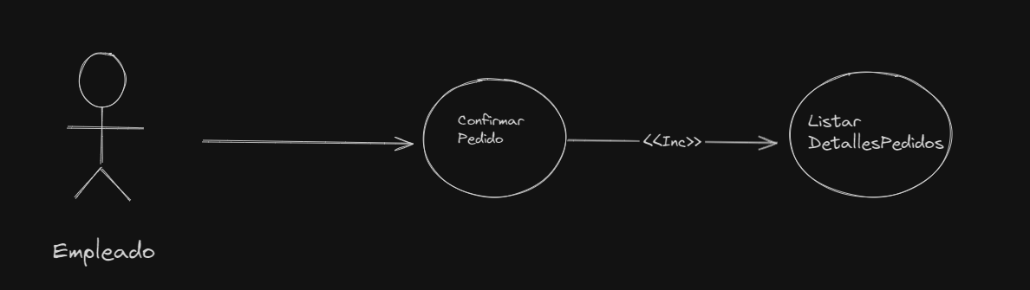

| ID y Nombre: CU 3 – Confirmar Pedido |
| --- |
| Descripción: El empleado del video club confirma un pedido realizado. |
| Actor principal: Empleado |
| Actor secundario: - |
| Precondiciones:   1. El empleado debe estar registrado en el sistema. 2. El empleado debe haber iniciado sesión en el sistema. 3. El empleado debe haber entrado al módulo de transacciones. 4. El carrito debe contener al menos una película para confirmar el pedido. |
| Puntos de extensión: - |
| Escenario principal:   1. El empleado revisa las películas en el carrito. 2. El empleado confirma un pedido realizado. 3. El sistema valida que haya películas dentro del carrito 4. El sistema procesa el pedido y lo guarda. 5. El sistema muestra un mensaje de confirmación indicando que el pedido se ha realizado correctamente. |
| Escenario alternativo:   1. No hay películas dentro del carrito para confirmar el pedido.   1.1 El sistema muestra un mensaje indicando que no hay películas en el carrito para confirmar el pedido. |
| Postcondiciones:   1. El pedido se registra correctamente en el sistema. 2. El carrito se vacía después de confirmar el pedido. |

| ID y Nombre: CU 4 – Pagar Pedido |
| --- |
| Descripción: Un empleado selecciona un pedido para pagar. El pedido puede incluir ventas, alquileres o ambos, y el pago se realiza de manera unificada. |
| Actor principal: Empleado |
| Actor secundario: - |
| Precondiciones:   1. El empleado debe estar registrado en el sistema. 2. El empleado debe haber iniciado sesión en el sistema. 3. El empleado debe haber abierto la sección “Gestión de Pedidos”. 4. Debe haber pedidos pendientes de pago. |
| Puntos de extensión: - |
| Escenario principal:   1. El empleado solicita la lista de pedidos pendientes. 2. El sistema muestra la lista de todos los pedidos realizados. 3. El empleado selecciona un pedido de la lista. 4. El empleado procede a pagar el pedido seleccionado. 5. El sistema actualiza el estado del pedido a pagado. 6. El sistema muestra un mensaje de confirmación indicando que el pedido se ha pagado correctamente. |
| Escenario alternativo:   1. No hay pedidos sin pagar    1. El sistema muestra un mensaje indicando que no hay pedidos pendientes de pago. |
| Postcondiciones:   1. El estado del pedido se actualiza a pagado. 2. El sistema registra la transacción de pago. |

3.2 – 3.2.1 Modelo de Dominio

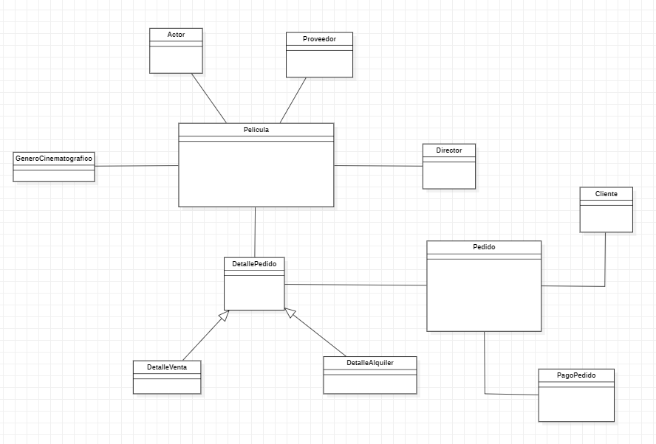

4- Análisis del diseño preliminar 4.1.1  
  
Diagrama de Robustez: Registrar Usuario

Diagrama de Robustez: Agregar Películas al Carrito  
  
  
  
  
  
  
  
  
  
Diagrama de Robustez: Confirmar Pedido  
  
  
  
  
  
Diagrama de Robustez: Pagar Pedido  
  
  
  
  
  
  
  
4.1.2

Diagrama de dominio actualizado  
  
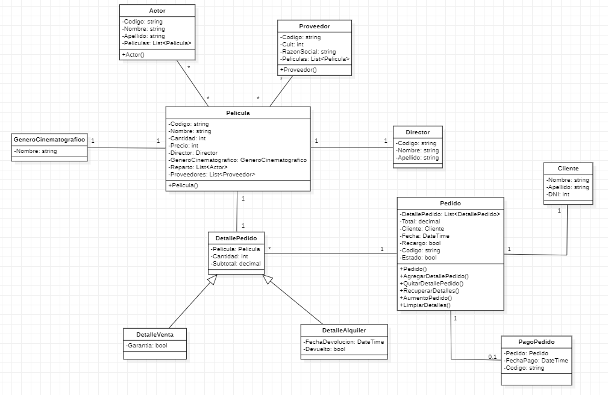

5 - Diseño Detallado

Arquitectura de la aplicación:

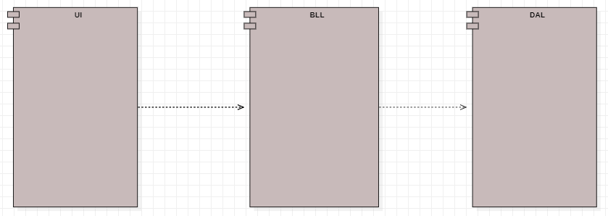

5.1

Diagrama de Secuencias – Realizar Pedido

5.2

Diagrama de Clases

6- Implementación6.2

Modelo de datos

**Diagrama de Pata de Gallo**

**Scripts entidades**

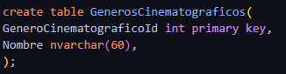

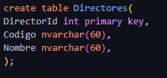

**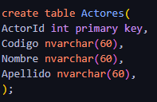  
  
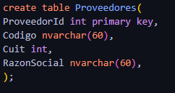  
  
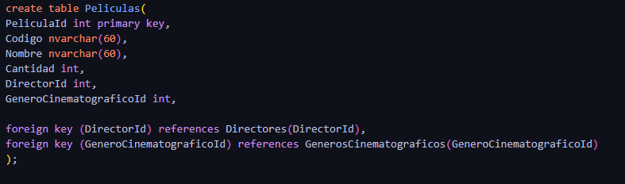**

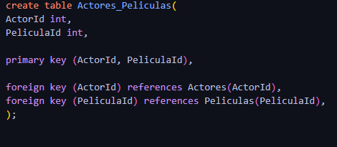

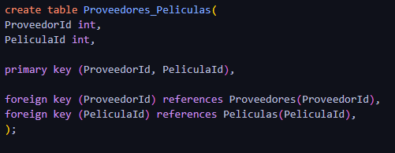

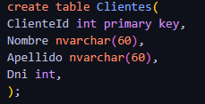

**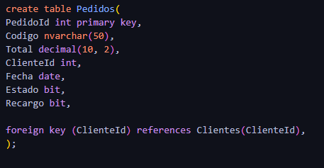  
  
  
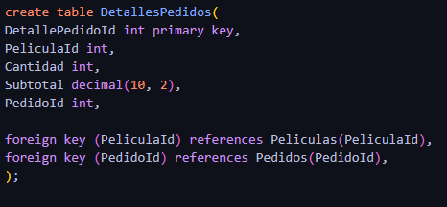**

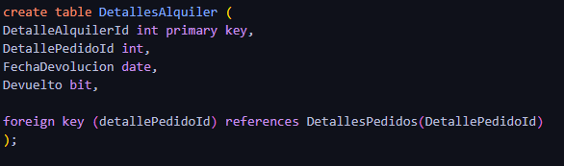

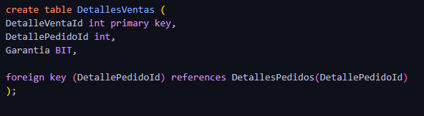

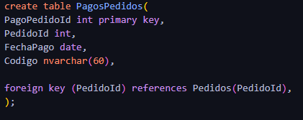

# 13 -Hoja de seguimiento

|  |  |  |  |
| --- | --- | --- | --- |
| Fecha | Versión | Autor | Descripción |
| 12/6/2024 | 1.1 | Bautista Marinelli Scaglia | Corrección en Diagrama de Transición de Estados (Ítem Devolución 0.2) – Cambio “Agregar Películas al Carrito” por “Pedido en elaboración” |
| 12/6/2024 | 1.1 | Bautista Marinelli Scaglia | Corrección en Diagrama de dominio (Ítem devolución 4.1, 4.2 y 4.3) – Multiplicidad corregida, cambios en atributos (Corrección public a private) y corregido relación entre clases |
| 28/6/2024 | 1.1 | Bautista Marinelli Scaglia | Cambio en la relación Película – Proveedor; Pasa de ser una relación de 1 a muchos a **muchos a muchos** |
| 28/6/2024 | 1.1 | Bautista Marinelli Scaglia | Cambio en la relación Película – Actor; Pasa de ser una relación de 1 a muchos a **muchos a muchos** |
| 16/7/2024 | 2.1 | Bautista Marinelli Scaglia | Corrección en Diagrama de Clases y Modelo de Datos, (Ítem Devolución 6.2) |

**Anexo Métricas**

Métricas del proyecto basado en los casos de uso del negocio (no se contabilizó el módulo de seguridad)

**Anexo Gestión de Riesgo**

**Anexo Pruebas de Software**

**Anexo Auditorías**